**Analiza stanu gospodarki odpadami komunalnymi na terenie**

**Miasta i Gminy Radzyń Chełmiński**

**za 2019 rok**

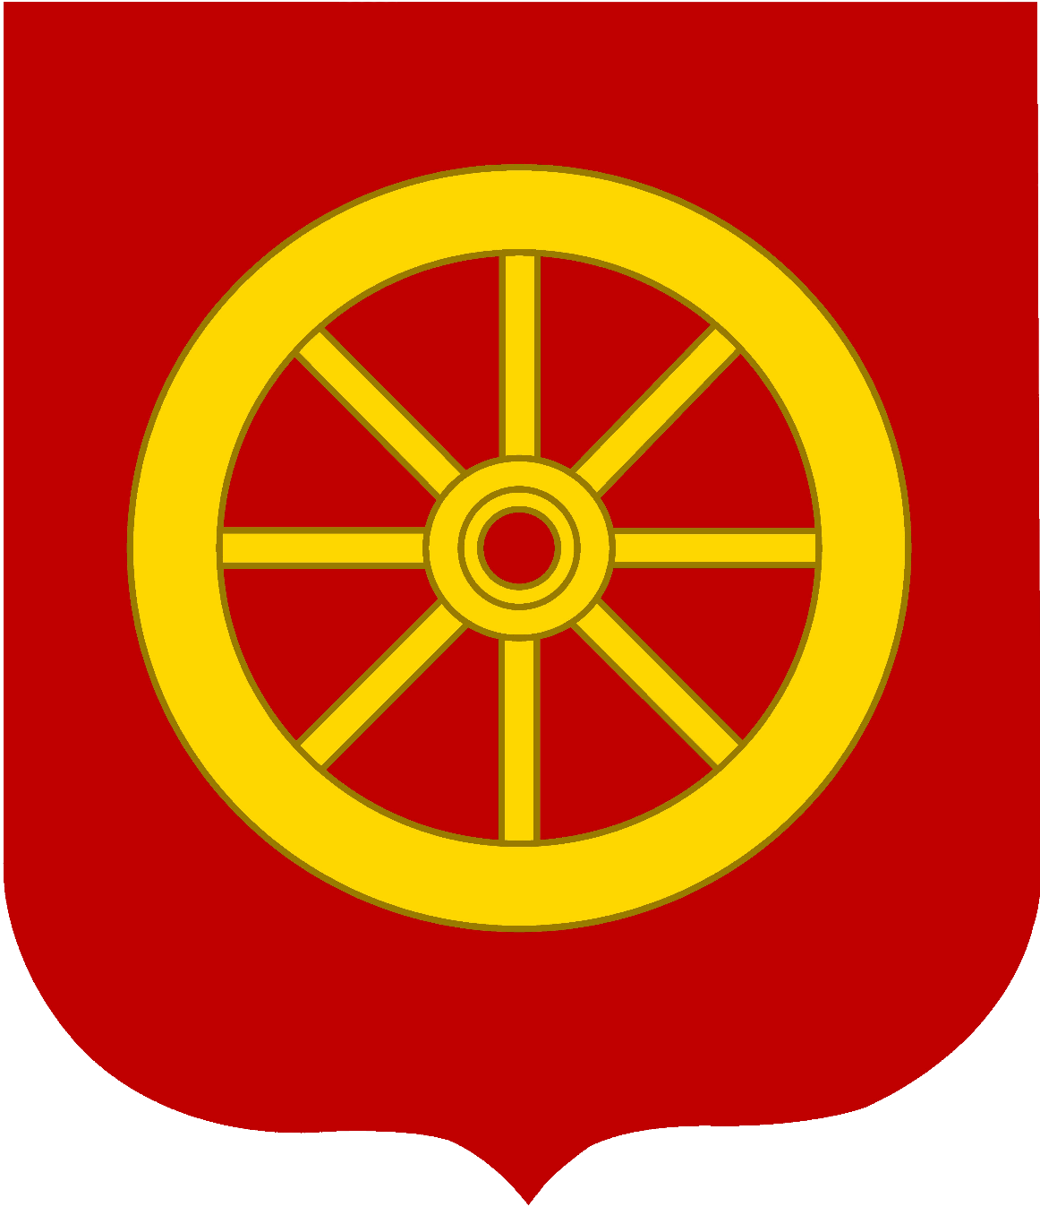

Radzyń Chełmiński, listopad 2020 r.

**1. WSTĘP**

Zgodnie z art.3 ust. 2 pkt 10 oraz art. 9tb ustawy z dnia 13 września 1996 r. o utrzymaniu czystości i porządku w gminach (t.j. Dz. U. z 2020 r. poz. 1439) jednym z zadań gminy jest dokonanie corocznej analizy stanu gospodarki odpadami komunalnymi.

Analiza sporządzona jest w celu weryfikacji możliwości technicznych   
i organizacyjnych gminy w zakresie gospodarowania odpadami komunalnymi.

Dokument ten zawiera informacje o podmiotach odbierających odpady komunalne od właścicieli nieruchomości, liczbie mieszkańców, liczbie właścicieli nieruchomości, którzy nie wykonują obowiązków określonych w ustawie, a także ilości odpadów komunalnych wytwarzanych na terenie gminy.

Niniejsza analiza dotyczy obowiązku odbierania i zagospodarowania odpadów komunalnych od właścicieli nieruchomości zamieszkałych za rok 2019.

**2. ZAGADNIENIA OGÓLNE**

Od dnia 1 stycznia 2019 roku do dnia 31 grudnia 2019 roku zgodnie z ustawą   
o utrzymaniu czystości i porządku w gminach odbiór i zagospodarowanie odpadów komunalnych od właścicieli nieruchomości zamieszkałych z terenu miasta i gminy realizowane były przez:

**Przedsiębiorstwo Usług Miejskich „PUM” Sp. z o.o.**

**ul. Cegielniana 4**

**86-300 Grudziądz**

W wyniku rozstrzygnięcia przetargu nieograniczonego na usługi pn.: „Odbieranie   
i zagospodarowanie odpadów komunalnych od właścicieli nieruchomości, na których zamieszkują mieszkańcy z terenu miasta i gminy Radzyń Chełmiński” przeprowadzonego zgodnie z ustawą z dnia 29 stycznia 2004 r. Prawo zamówień publicznych (t.j. Dz. U. z 2018 r. poz. 1986 z późn. zm.) z wyżej wymienioną firmą w dniu 28.12.2018 roku została zawarta umowa.

Na terenie gminy utworzono jeden punkt selektywnej zbiórki odpadów komunalnych (PSZOK), a także zorganizowano mobilną zbiórkę odpadów wielkogabarytowych   
i elektrośmieci z terenu miasta i gminy.

Na teren PSZOK mieszkańcy mogli dostarczać następujące odpady:

- zużyty sprzęt elektryczny i elektroniczny,

- zużyte opony,

- przeterminowane leki i chemikalia,

- zużyte baterie i akumulatory,

- meble i inne odpady wielkogabarytowe,

- odpady budowlane i rozbiórkowe (z drobnych prac remontowych),

- tekstylia i odzież.

Zgodnie z zawartą umową wykonawca zobowiązany był do odbierania i zagospodarowania ww. odpadów w każdej ilości, z częstotliwością zapewniającą właściwe funkcjonowanie PSZOK.

**3. Możliwości przetwarzania niesegregowanych (zmieszanych) odpadów komunalnych, bioodpadów stanowiących odpady komunalne oraz przeznaczonych do składowania pozostałości z sortowania odpadów komunalnych.**

Odpady zebrane od właścicieli nieruchomości z terenu miasta i gminy Radzyń Chełmiński, Wykonawca zobowiązany był zagospodarować zgodnie z Wojewódzkim Planem Gospodarki Odpadami Województwa Kujawsko-Pomorskiego (Region 1 tucholsko-grudziądzki), w związku z czym zebrane z terenu gminy odpady komunalne trafiały do jednej ze wskazanych w Planie instalacji przetwarzania odpadów komunalnych. Zmieszane odpady komunalne trafiały do Zakładu Gospodarki Odpadami w Zakurzewie.

Odpady selektywnie zebrane, Wykonawca przekazywał do instalacji odzysku, zgodnie z hierarchią postępowania z odpadami.

**4. Potrzeby inwestycyjne związane z gospodarowaniem odpadami komunalnymi.**

W roku 2019 nie realizowano zadań inwestycyjnych związanych z gospodarowaniem odpadami komunalnymi.

**5. Koszty poniesione w związku z odbieraniem, odzyskiem, recyklingiem   
i unieszkodliwianiem odpadów komunalnych.**

Zgodnie z zawartą umową w roku 2019 gmina rozliczała się z Wykonawcą za usługi pn.: „Odbieranie i zagospodarowanie odpadów komunalnych od właścicieli nieruchomości,   
na których zamieszkują mieszkańcy z terenu miasta i gminy Radzyń Chełmiński” ryczałtowo, tj. zapłata za usługę odbywała się w równych kwotach, płaconych miesięcznie przez cały okres trwania umowy.

Na dzień 31.12.2019 r. wpływy z tytułu opłaty za gospodarowanie odpadami komunalnymi wynosiły: 642.500,87 zł

Zaległości na dzień 31.12.20219 r.: 120.419,10 zł

Nadpłaty na dzień 31.12.2019 r.: 2.855,20 zł

Przypis na rok 2019: 658.608,80 zł

**6. Liczba mieszkańców i liczba właścicieli nieruchomości, którzy nie zawarli umowy, o której mowa w art. 6 ust. 1**

Według danych z ewidencji ludności na dzień 31.12.2019 r. liczba zameldowanych mieszkańców wynosiła 4637 osób.

Na dzień 31.12.2019 r. liczba mieszkańców z deklaracji o wysokości opłaty za gospodarowanie odpadami komunalnymi wynosiła 3829 osób.

Wobec właścicieli nieruchomości o których mowa w art. 6 ust. 1 (tj. właścicieli, którzy pozbywają się z terenu nieruchomości nieczystości ciekłych, oraz właścicieli nieruchomości, którzy nie są obowiązani do ponoszenia opłat za gospodarowanie odpadami komunalnymi na rzecz gminy) prowadzone są postępowania administracyjne oraz weryfikacja zawartych umów.

**7. Ilość odpadów komunalnych wytworzonych na terenie gminy.**

**Ilość niesegregowanych (zmieszanych) odpadów komunalnych i bioodpadów stanowiących odpady komunalne odebranych z terenu gminy oraz pozostałości z sortowania odpadów komunalnych.**

Ilość odpadów komunalnych odebranych z terenu miasta i gminy Radzyń Chełmiński wynika ze sprawozdań składanych przez przedsiębiorców realizujących usługę odbioru na terenie gminy.

Poniższe ilości zostały ujęte w rocznym sprawozdaniu z realizacji zadań z zakresu gospodarowania odpadami komunalnymi składanego do Marszałka Województwa Kujawsko- Pomorskiego i Wojewódzkiego Inspektora Ochrony Środowiska za pośrednictwem systemu BDO.



Osiągnięte poziomy recyklingu w roku 2019:

a) informacja o osiągniętym poziomie recyklingu i przygotowania do ponownego życia papieru, metali, tworzyw sztucznych i szkła: 46,08%

b) informacja o osiągniętym poziomie ograniczenia masy odpadów komunalnych ulegających biodegradacji przekazywanych do składowania: 17,00%